Соблюдайте меры пожарной безопасности!

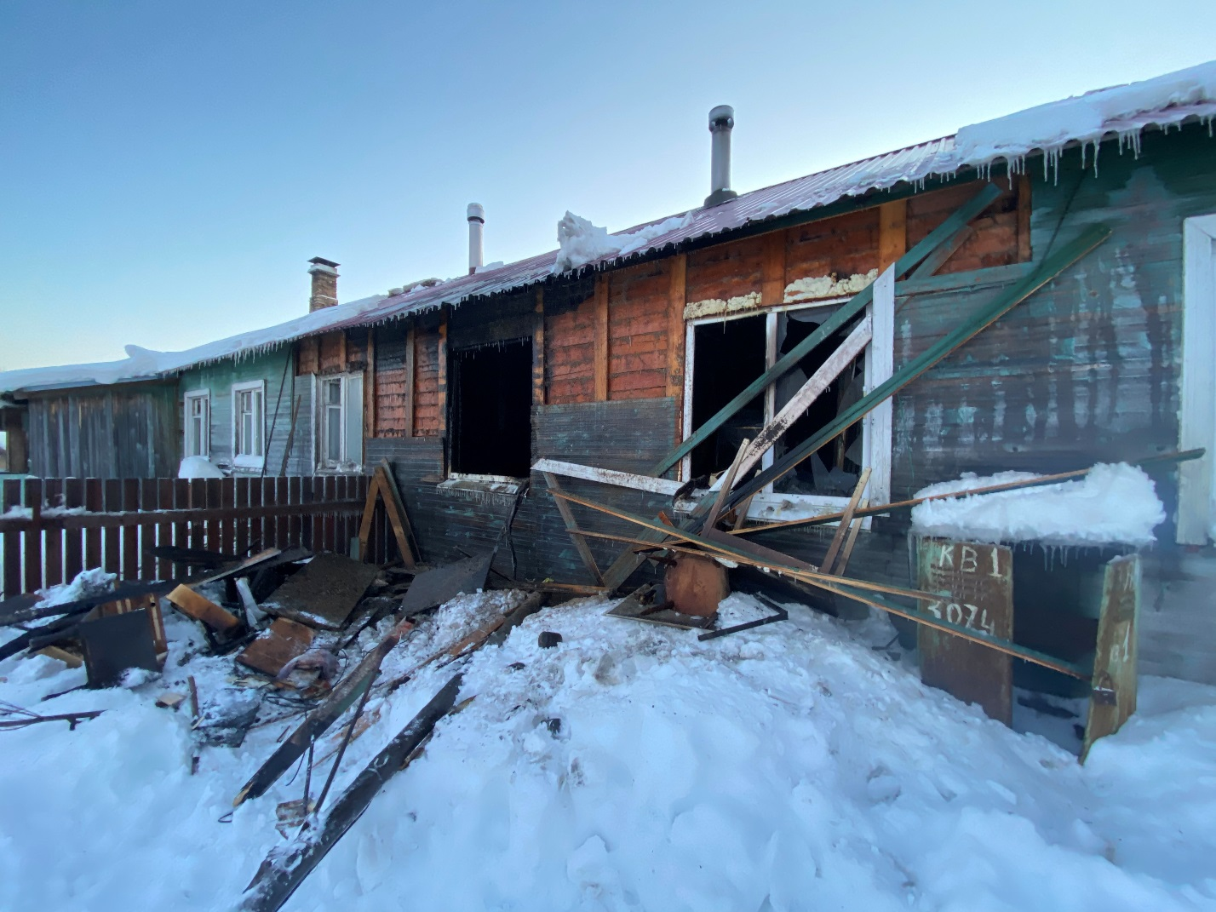

27 декабря в селе Деревянное Прионежского района произошёл пожар, к сожалению, повлёкший за собой смерть человека. Среди прочих причин данного пожара рассматривается и неосторожное обращение с огнём при курении.

По статистике, большое количество пожаров в жилых домах происходит из-за неосторожного обращения с огнём.

Многие «курильщики» имеют опасную привычку ходить в комнате с зажжённой сигаретой, курить, сидя за столом или в кресле, или вообще лежа на кровати. Если к этому добавить алкоголь, когда человек теряет бдительность, плохо контролирует свои действия и в любое время может заснуть – ситуация приобретает максимальную опасность. Искра или окурок незаметно падают на тканевое покрытие, которым устлан пол, обшита мебель или на белье. Как результат, вещи начинают тлеть, и едкий дым постепенно заполняет дом.
При этом в беде могут оказаться не только нетрезвый курильщик и его домочадцы, но и соседи. А позднее обнаружение пожара и сообщение о нём влечёт за собой угрозу распространения огня на соседние помещения, квартиры и дома, что увеличивая вероятность гибели людей на пожаре и ущерб от него.
Сотрудники отдела надзорной деятельности и профилактической работы по Прионежскому району ещё раз напоминают: курение в помещении, особенно в нетрезвом виде, опасно для жизни!
Для того, чтобы избежать трагедии, соблюдайте элементарные правила пожарной безопасности при курении:
- Не курите вблизи легковоспламеняющихся и горючих жидкостей;
- Курите только в специально отведённых для этого местах;
- Обязательно убедитесь, что выброшенные спичка и окурок не только не горят, но и не тлеют.
Также напоминаем ещё об одной наиболее частой причине пожара – нарушение правил пожарной безопасности при использовании печного отопления, которая является следствием не внимательности.
ЗАПОМНИТЕ! Во время топки печи НЕДОПУСТИМО:
— топить печь с открытой дверцей;
— разжигать дрова легковоспламеняющимися жидкостями (керосином, бензином и др.);
— складывать и ставить около печей различные горючие материалы, а также сушить бельё над плитой;
— оставлять без присмотра топящуюся печь,
— поручать растапливать печь и топить её детям;
— выбрасывать горячую золу и тлеющие угли вблизи деревянных строений.
Если пожара не удалось избежать:
1. При обнаружении возгорания необходимо срочно покинуть здание и, как можно быстрее, позвонить в пожарную охрану: 01 (для стационарных телефонов) или 101,112 (для мобильных операторов)!
2. В начальной стадии развития пожара можно попытаться потушить его, используя все имеющиеся средства пожаротушения (огнетушители, внутренние пожарные краны, покрывала, песок, воду и др.). Если все старания оказались напрасными, и огонь получил распространение, нужно срочно покинуть помещение.
3. В сильно задымленном пространстве продвигайтесь ползком или пригнувшись, дышите через увлажненную ткань.
4. При задымлении лестничных клеток следует плотно закрыть двери, выходящие на них, а при образовании опасной концентрации дыма и повышении температуры в помещении (комнате), переместиться на балкон, захватив с собой намоченное одеяло (ковер, другую плотную ткань), чтобы укрыться от огня в случае его проникновения через дверной и оконный проемы; дверь за собой плотно прикрыть.
При обнаружении признаков горения, главное - сохранять спокойствие и действовать в соответствии с элементарными правилами безопасности.

